LE NOISETIER

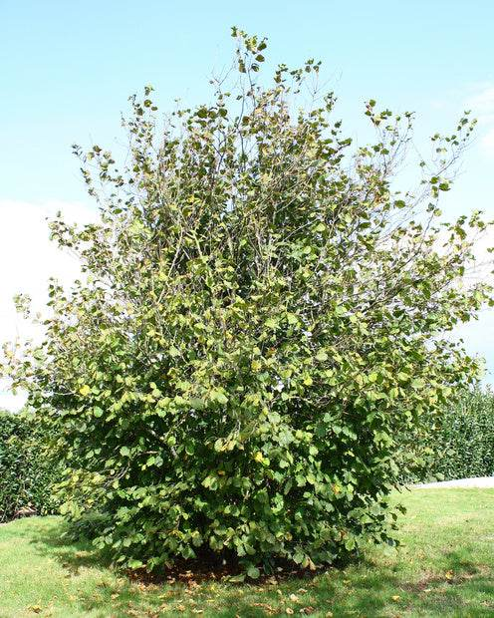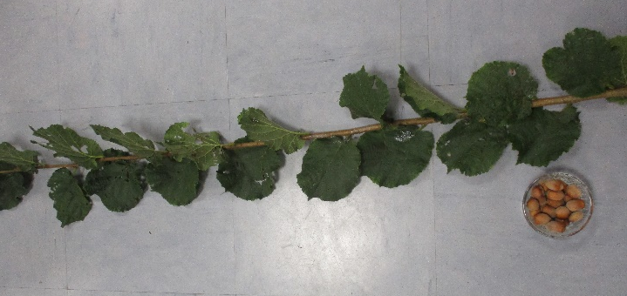 | 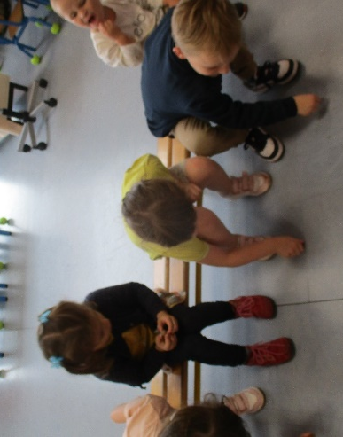  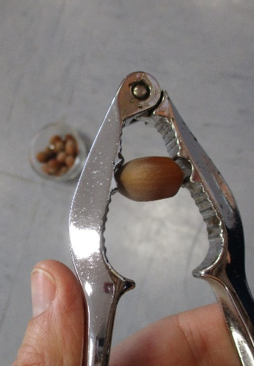
YANN NOUS A APPORTE DES BRANCHES DE NOISETIER. C’EST L’ARBRE QUI DONNE DES NOISETTES.  MAGALI AVAIT CUEILLI DES NOISETTES AVANT LA RENTREE. | LA NOISETTE EST DANS UNE COQUE DURE. IL FAUT UTILISER UN CASSE-NOISETTE POUR OUVRIR LA COQUE.
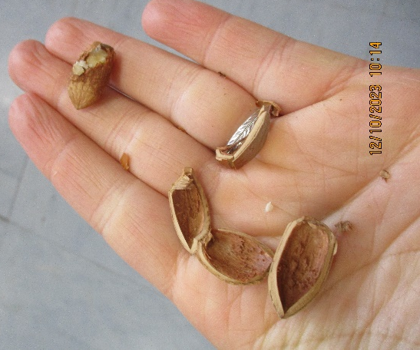 | 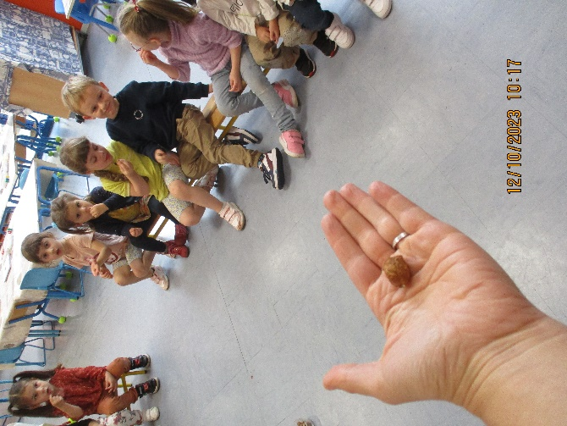
 | ON A MANGE DES NOISETTES ENTIERES.

